**日常洗漱用品套装** 数量： 2454 套

套装包含下列物品各一件。

1、**中华健齿白清新薄荷牙膏155g**

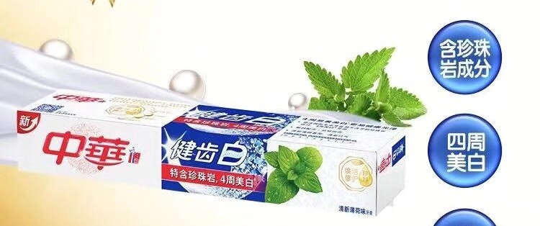

2、**力士香皂丝滑润肤105g**

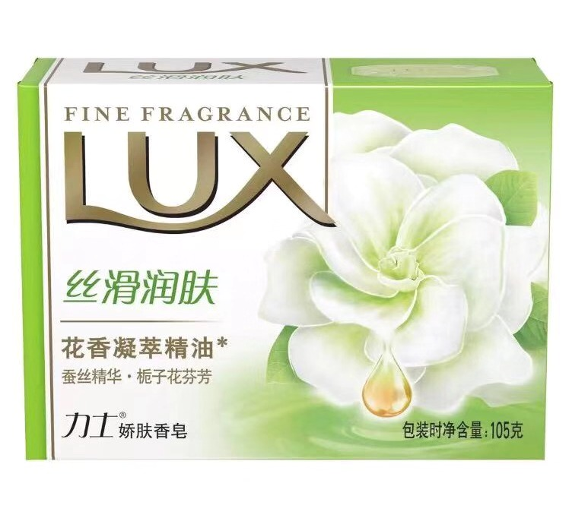

要求:统一包装并可按需印制文字LOGO，按照指定地址送货并开具增值税发票。